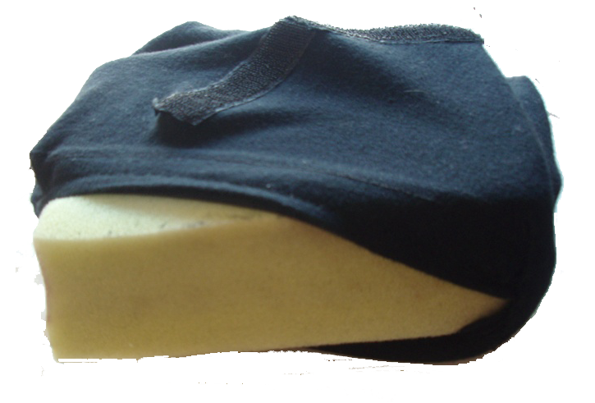
Almohadillas de corrección postural de piernas flácidas en silla de ruedas

 | Almohadillas de corrección postural de piernas flácidas en silla de ruedas.
Breve descripción | Almohadilla que se coloca mediante dos tiras de velcro autoadhesivo pegadas en ángulo en el lateral de los reposapiés de la silla de ruedas y otras dos tiras pegadas de forma que ajusten a las otras, cosidas en la funda de tela que cubre una almohadilla de goma espuma. (La funda lleva cremallera para poder retirarla, para lavarla periódicamente, con más facilidad).
Para quién se hizo y con qué propósito | Se realizó para una persona con gran flacidez en las piernas con el objeto de reducir la tendencia a largo plazo tienen las piernas flácidas a la progresiva distensión de los tendones de las ingles y la deformación de las articulaciones inferiores de toda la pierna. También para mantener una postura más natural, estéticamente más grata (no ir con las piernas abiertas y oscilando al pasar sobre pavimento irregular).
Materiales y proceso de elaboración | Velcro autoadhesivo negro. Goma espuma cortada a medida en una colchonería. Tela de algodón (reutilizada de una prenda de vestir desechada), tijera, hilo y una cremallera.  Cortar el velcro, despegar el protector de la cara adhesiva y pegarlo en el punto adecuado de las barreas del reposapiés. Cortar la tela, coser la cremallera, pegar y coser el velcro –asegurándose de que el ángulo es el mismo del reposapiés-, introducir la goma espuma y cerrar la cremallera.
Precauciones | Es muy importante asegurarse de que los ángulos de ambas partes ajustan exactamente antes de coser el velcro a la funda de la almohadilla, para no tener que repetir el montaje. Por estética, conviene que la cremallera de la funda quede hacia atrás o hacia abajo; (eso, además, facilita identificar cuál es la derecha y cual la izquierda a la hora de colocarlas cotidianamente).
Autores y datos de contacto | Cruz García García  Plaza de los Tilos 6, 13-A  31010- Barañáin Navarra. España  Teléfono: 630 517 750  Correo electrónico : jmia1706@hotmail.es

Galería de imágenes

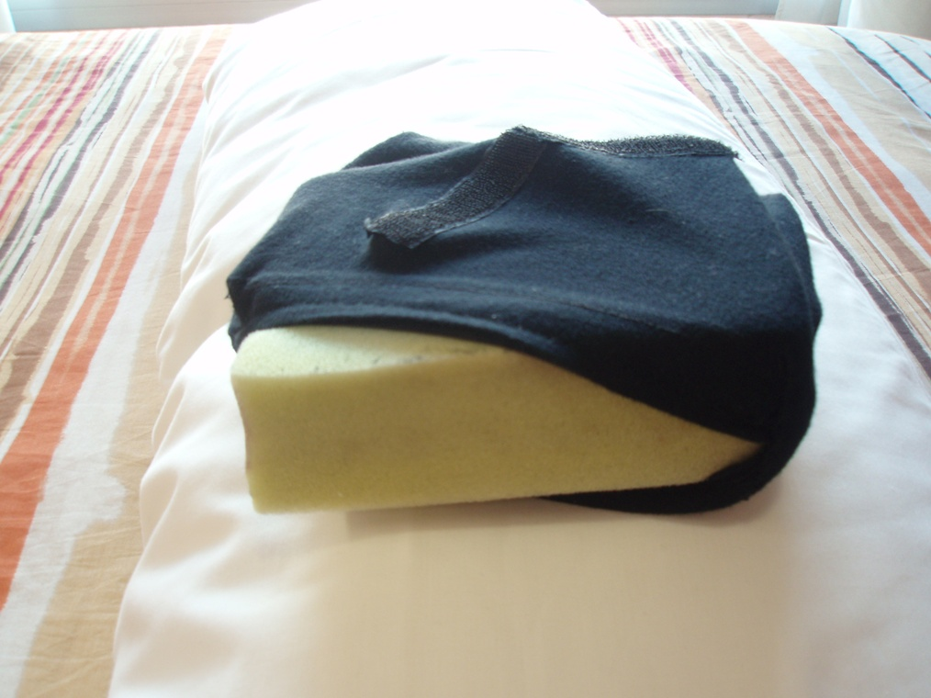
Vista lateral de la adaptación acabada

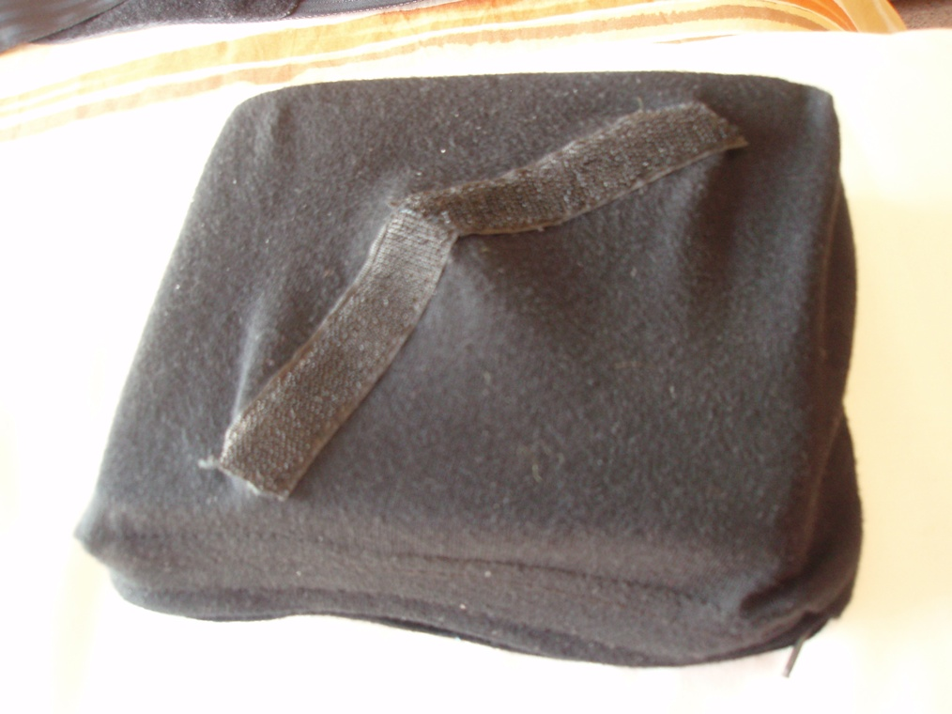
Vista superior de la almohadilla.

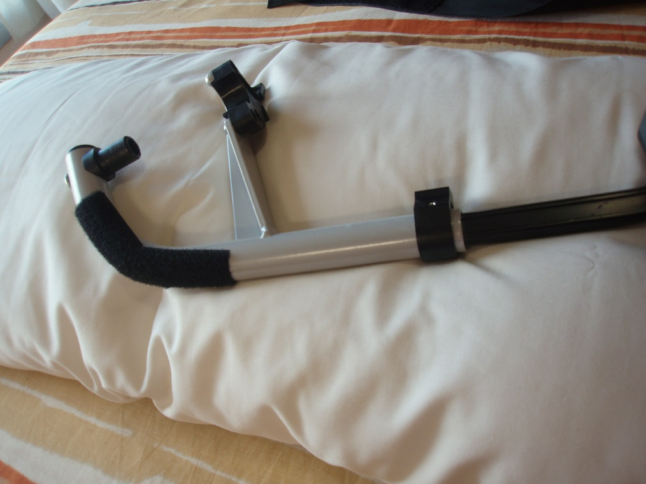
Vista de la fijación del Velcro a la barra del reposapiés.

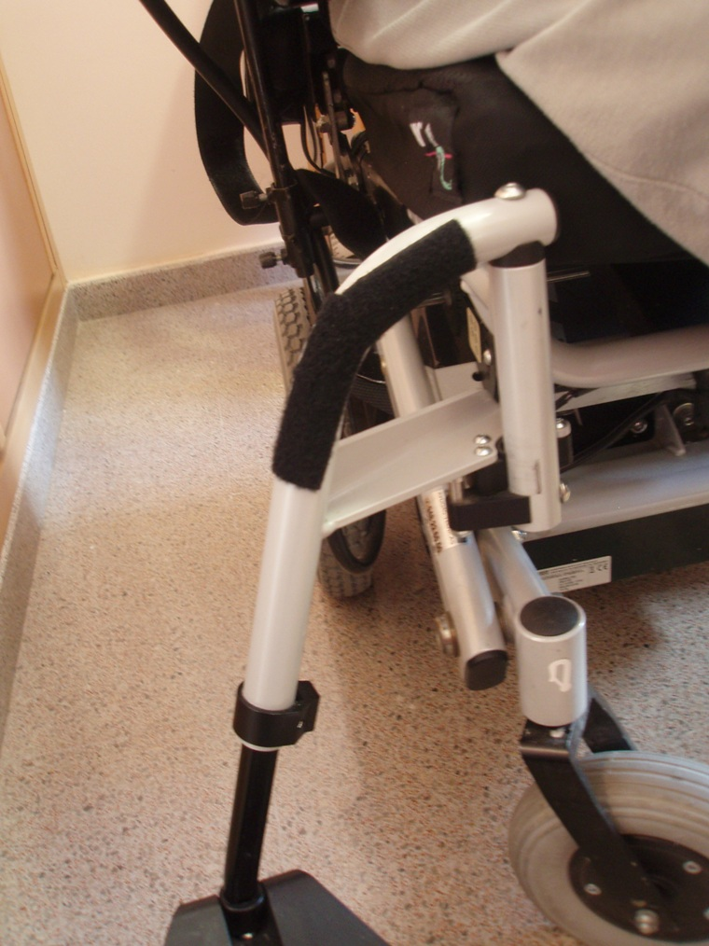
Vista del reposapiés colocado en la silla.

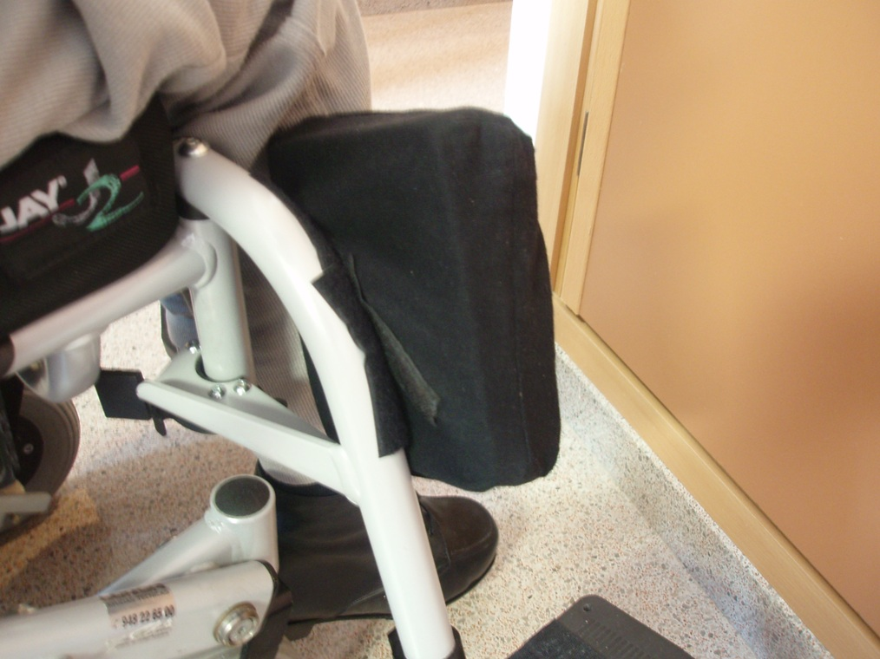
Fijación de la almohadilla a la barra del reposapiés. Vista posterior.

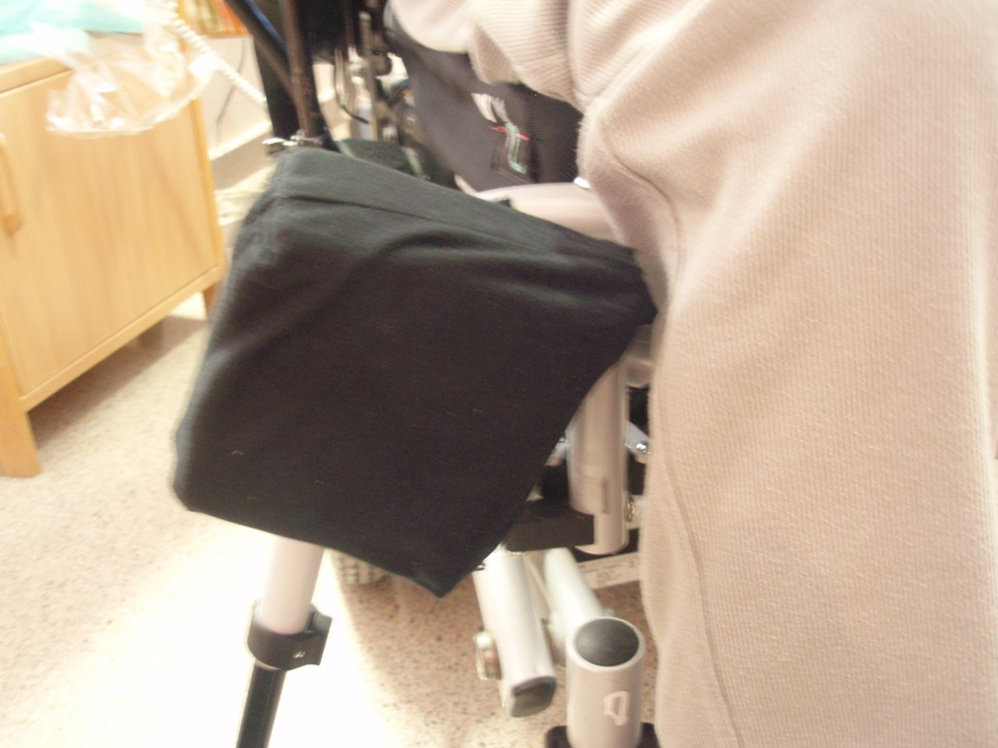
Vista anterior de la almohadilla fijada a la barra del reposapiés

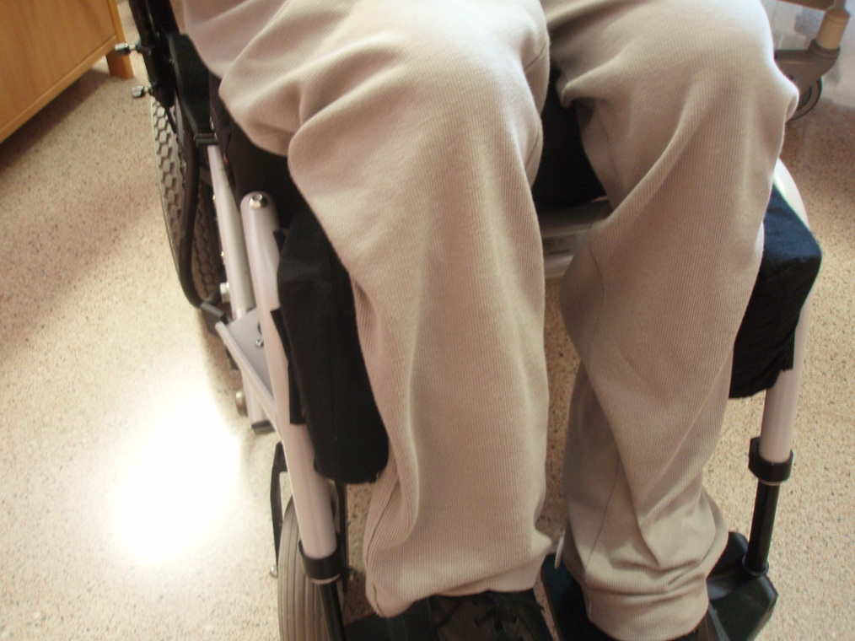
Vista frontal de las almohadillas ajustadas en su posición final.

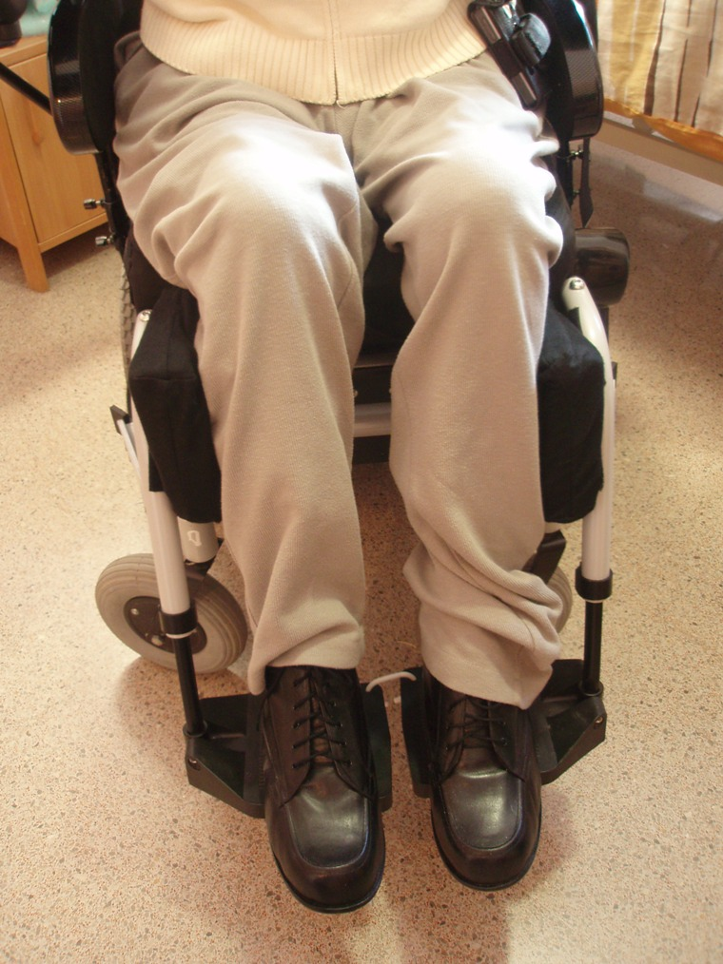
Vista general de la silla con las almohadillas ajustadas en su posición.

